【管理护航】安全应急学院学生党支部书记工作会顺利召开时间：2021-12-06
为进一步加强各党支部的建设工作，2021年11月26日晚，安全应急学院学生党支部书记工作会于玉成楼603智慧教室召开。本次会议由研究生辅导员周聪聪主持，全体学生党支部书记参加了本次会议。
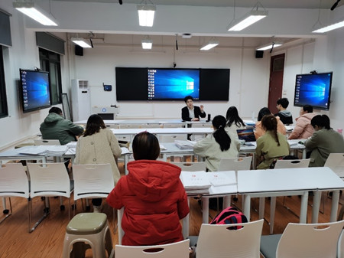
会议伊始，周聪聪老师带领全体支部书记学习了《中国共产党普通高等学校基层组织工作条例》与《中国共产党支部工作条例》的部份内容，要求大家严格贯彻落实各项党支部工作，提升党建工作规范化水平，明确 “三会一课”时间、地点、活动主题、活动内容、组织方式和相关要求。随后，周聪聪老师部署安排了研究生党支部“三会一课"制度落实情况检查工作和2021年度研究生党支部书记集中述职评议工作，要求全体支部书记按照时间节点落实以上工作中的各项内容与要求。
本次支部书记会的成功召开，明确了各党支部今后工作开展的方向和思路。各学生党支部今后会严格落实“三会一课”制度，将党支部建设的内容落实落细落小。

（通讯员：朱卫昌 责编：周聪聪）

